Iran đe dọa mở rộng vùng cấm quanh eo biển Hormuz sau các vụ tấn công tàu chở dầu
Sam Chambers
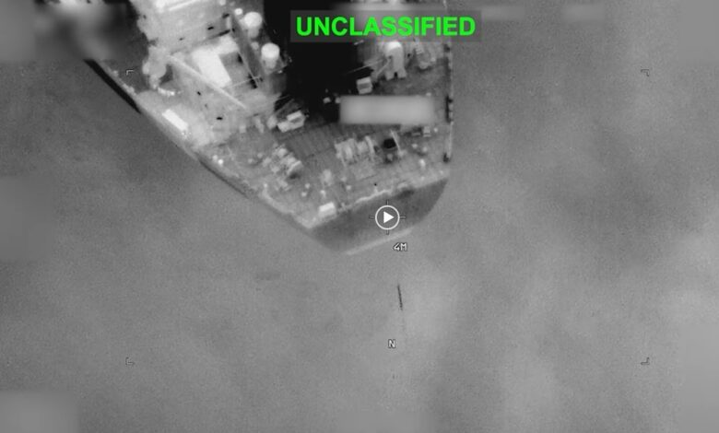CENTCOM
Cuộc chiến tàu chở dầu ngày càng trở nên khốc liệt quanh eo biển Hormuz đang đe dọa đẩy giá dầu tăng mạnh, khi Goldman Sachs cảnh báo hôm nay rằng giá dầu Brent có thể lên tới 120 USD/thùng nếu các cuộc tấn công nhằm vào tàu thuyền tiếp tục leo thang.
Cảnh báo được đưa ra sau một cuối tuần đặc biệt căng thẳng trên biển, trong đó Iran tuyên bố đã tấn công ba tàu chở dầu, Mỹ phá hủy hoặc vô hiệu hóa ba tàu chở dầu thô của Iran, còn Tehran công bố kế hoạch thiết lập một vùng cấm mới xung quanh tuyến hàng hải huyết mạch về dầu mỏ này.
Daan Struyven, đồng trưởng bộ phận nghiên cứu hàng hóa toàn cầu của Goldman Sachs, cho biết những diễn biến trong những ngày gần đây cho thấy mối nguy hiểm thực sự rằng tình trạng gián đoạn vận tải biển có thể mở rộng và trở nên nghiêm trọng hơn. Ngân hàng này nhận định giá dầu Brent có thể đạt 120 USD/thùng trong kịch bản căng thẳng leo thang. Sáng thứ Hai, giá Brent được giao dịch quanh mức 97 USD/thùng.
Lực lượng Vệ binh Cách mạng Hồi giáo Iran (IRGC) tối thứ Bảy cho biết họ đã nhằm vào ba tàu chở dầu đang đi qua một tuyến mà Iran gọi là “tuyến đường không được phép” tại eo biển Hormuz, cùng với ba tàu có liên hệ với Mỹ ở những khu vực khác. Danh tính của các tàu chở dầu này hiện chưa được xác nhận.
Cơ quan Điều hành Thương mại Hàng hải Anh (UK Maritime Trade Operations – UKMTO) cũng báo cáo riêng rằng một số tàu thương mại tại vùng phía bắc Vịnh Ả Rập và Vịnh Oman đã bị tấn công bằng “hỏa lực gây mất khả năng hoạt động” (disabling fire), mặc dù thông tin chi tiết về thương vong và ô nhiễm vẫn chưa rõ ràng.
Hành động của Iran diễn ra sau các cuộc tấn công của Mỹ nhằm vào ba tàu chở dầu của NITC. Bộ Tư lệnh Trung tâm Mỹ (CENTCOM) cho biết tàu Downy, gần đảo Kharg, và Stark 1, gần Jask, đã bị vô hiệu hóa vĩnh viễn, trong khi tàu Kylo, còn được gọi là Noxen, đang không chở hàng, đã bị phá hủy tại Vịnh Oman. Washington cho biết các cuộc tấn công này là hành động trả đũa đối với việc Iran phóng tên lửa đạn đạo nhằm vào hai tàu chiến của Hải quân Mỹ.
Giờ đây, cuộc đối đầu đã vượt ra ngoài phạm vi các cuộc tấn công nhằm vào từng tàu riêng lẻ. Mohsen Rezaei, người vừa được bổ nhiệm làm người đứng đầu Hội đồng An ninh Quốc gia Tối cao Iran, hôm Chủ nhật cho biết Tehran sẽ công bố một vùng cấm bên ngoài Hormuz trong những ngày tới.
Khu vực này được dự kiến sẽ kéo dài từ khu vực mà Iran coi là ranh giới của lệnh phong tỏa hải quân Mỹ về phía eo biển và vào một số khu vực của Vịnh Ba Tư. Các tàu cố gắng đi vào khu vực này và quá cảnh qua eo biển Hormuz có thể phải đối mặt với các biện pháp trừng phạt hoặc hành động cưỡng chế từ phía Iran.
-------------------------------------------------

